OPIS PREDMETU ZÁKAZKY

Predmetom tejto výzvy č. 1 v rámci zriadeného DNS "Nákup nábytku“ je kúpa a dodanie kancelárskych otočných stoličiek, mobilných so sieťkovou opierkou v celkovom množstve 60ks.

Ilustrácia tovaru | Parametre tovaru | Opis a špecifikácia tovaru
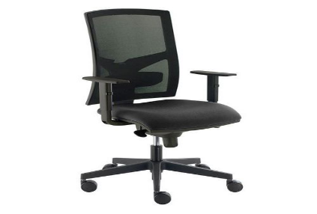 | ▪ Výška sedadla: 44-54cm  ▪ Hĺbka sedadla: 46cm  ▪ Šírka sedadla: 49cm  ▪ Výška operadla: 55cm  ▪ Výška opierok rúk: 18-26cm | ▪ Ergonomická kancelárska čalúnená otočná stolička, korpus tvorí drevo a PUR pena, stredne vysoká opierka chrbta s kovovým rámom a poťahom z pružnej sieťoviny, bedrová opierka výškovo nastaviteľná.  ▪ Synchrónna mechanika s nastavením protiváhy sediaceho zaisťujúce komfortné nastavenia výšku a uhla sedadla a opierky, hĺbkové nastavenia sedadla.  ▪ Plynový piest zabezpečujúci výškovo nastavenie stoličky.  ▪ Pevný päťramenný kríž z vysoko tvrdého plastu, plastové kolieska vhodné pre tvrdý aj mäkký povrch.  ▪ Čalúnenie sedacej časti kvalitnou látkou zo 100% polyesteru s odolnosťou min. 100 000 cyklov Martindale, gramáž látky min. 350g/m, požiarna odolnosť podľa EN 1021 /1-2/, svetelná odolnosť podľa UNI EN ISO 105-B02, farebné prevedenie poťahovej látky tmavá šedá.  ▪ Opierky rúk s možnosťou výškového a bočného nastavenia.  ▪ Nosnosť: min. 150kg  ▪ Verejný obstarávateľ umožňuje ponúknuť stoličku, ktorá spĺňa všetky technické parametre a má väčšie sedadlo a operadlo.

Osobitné požiadavky na plnenie:
• Ponuková cena v rátane dopravy, vykládky a montáže v mieste plnenia, prípadne dodaj v zmontovanom stave. Súčasťou je aj vynosenie tovaru do určenej miestnosti na mieste dodania a odstránenie a likvidácia obalov.
• Verejný obstarávateľ požaduje dodanie nového tovaru, pričom uchádzač zodpovedá za to, že tovar spĺňa kvalitatívne parametre podľa platných noriem, že nemá vady, ktoré by znižovali jeho hodnotu alebo schopnosť riadneho užívania.
• Dodanie tovaru je potrebné oznámiť minimálne dva pracovné dni vopred.
• Verejný obstarávateľ má právo odmietnuť prevzatie tovaru pre preukázateľné vady dodaného tovaru (napr. nedostatočná kvalita, nedodržanie špecifikácie a požiadaviek na tovar, poškodený obal tovaru a pod.).
• Verejný obstarávateľ má právo do 14 dní od prevzatia tovaru vrátiť nepoškodený tovar v pôvodných obaloch, ak zistí, že tovar nespĺňa ktorúkoľvek z požadovaných technických špecifikácií vyžadovaných na predmet zákazky alebo nespĺňa osobitné požiadavky na plnenie.
• Požaduje sa dodanie tovaru s dokumentáciou: produktový list, technický list a pod., ako aj
obrázkové znázornenie tovaru, návodom na použitie (v slovenskom alebo českom jazyku),
záručným listom a preberacím protokolom.

